雲林縣興昌國民小學傳染病防治宣導成果
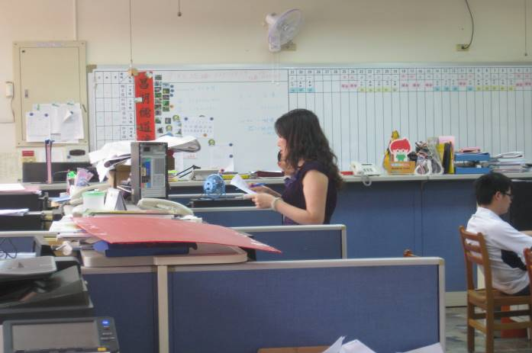 | 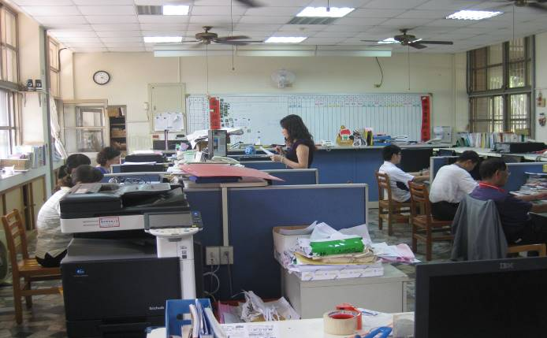
說明：護理師利用教職員晨會跟同仁做腸病毒防治工作.衛教宣導 | 說明：護理師利用教職員晨會跟同仁做腸病毒防治工作.衛教宣導
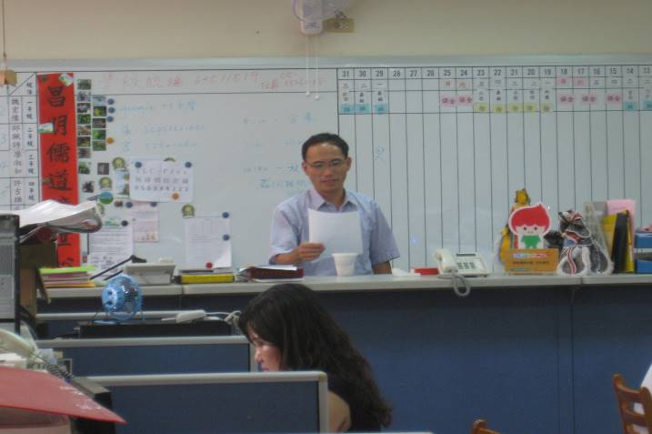 | 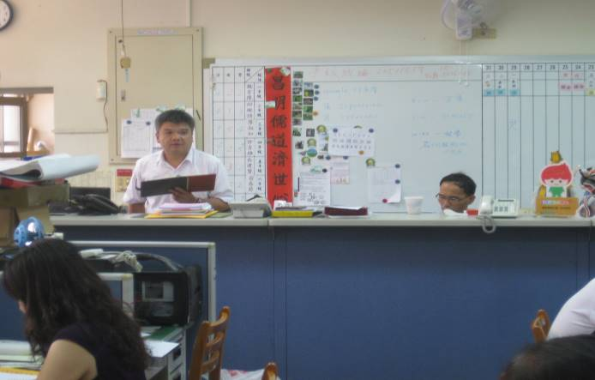
說明：校長跟同仁補充說明腸病毒防治工作.衛教宣導重要性 | 說明：主任跟同仁補充說明腸病毒防治工作.衛教宣導重要性

